安德鲁牙科连锁店诊疗管理系统
业务建模与需求说明
案例：安德鲁牙科连锁店（Andrew's Dental Chain）

一、交付范围与案例背景
本文档按课程要求交付拟开发系统的前两段建模成果，共六项。愿景、业务用例图、现状业务序列图与改进业务序列图回答“老板要改进什么、公司现在怎么干活、上系统以后怎么干活”；系统用例图与用例规约回答“系统本身要提供哪些服务”。
安德鲁牙科连锁店（ADC）在广东省拥有 15 家牙科诊所，计划在三年内把诊所数量翻一番。首席执行官兼首席牙医 Andrew Chen 持有 60% 股权，其余 40% 由五位合伙人平均持有，决策权集中在 Chen 手上。目前各诊所以独立诊所的集合模式运行，依赖总部人工监督管理，由此留下几个悬而未决的问题：各地的患者治疗标准是否统一，各诊所的患者取消率是否存在差异，聘用的牙医是否具备符合业务需求的技能组合。Chen 还希望推行一项激励制度，把净利润（定义为收入扣除医疗用品成本和每位牙医的运营费用）的 10% 作为激励基金分配，这要求按季度跟踪每位牙医创造的价值。
案例描述的现状问题集中在四个方面：
- 预约登记与病历分别留在各诊所自己的系统或本地表格中，数据互不联通：患者在另一家 ADC 诊所就诊时，既往治疗与过敏史无从查证。
- 治疗记录没有落到牙位，也没有记录所用耗材，既无法支撑复诊与医患沟通，也无法在出现争议时提供依据。
- 收费由接待员在本门店系统里手工调整，各诊所开票口径不一致；耗材成本没有按治疗项目归集，激励基金只能估算。
- 患者取消、诊所改约与医生停诊混在一起记录，取消率既无法按诊所统计，也无法按牙医统计。

二、愿景
愿景描述目标组织引入系统后能够获得的改进，衡量对象是组织及其业务指标，而不是系统具备什么功能。ADC 的愿景按以下字段确定。
字段 | 内容
系统 | ADC 诊疗管理系统
目标组织 | 安德鲁牙科连锁店（总部及下属 15 家诊所）
老大 | Andrew Chen（首席执行官兼首席牙医）
目标 | 缩短总部完成全公司经营与质量分析所需的时间，使每位牙医创造的价值可按季度核算
度量指标 | 季度结束后总部完成全公司经营与质量分析所需的平均工作日数
对比时间 | 现行由总部逐店索要报表再人工汇总的做法
改进值 | 从两周以上缩短到 3 个工作日以内

次级目标是让患者取消得到控制。案例把高取消率明确列为需要迅速应对的危险信号，但现状连基线都拿不出来。因此这一项的口径先写清楚：患者责任取消率＝（患者取消次数＋患者爽约次数）÷ 预约总次数，不含诊所改约与医生停诊；目标是让它从“无法统计”变为可按诊所、按牙医、按季度统计，并通过就诊提醒与改约，把全公司平均患者责任取消率降低 20% 以上。
激励制度还带来一项隐含要求：净利润要在收入之外扣掉医疗用品成本与每位牙医的运营费用，因此系统必须能按治疗项目归集耗材成本、按门店分摊运营费用，并保留成本口径的版本，否则每个季度算出来的激励金额都会引起争议。这一点在用例规约与对应关系中落实。
愿景不写成系统功能。“建立一套集中式数据库”“实现标准化开票”描述的是手段，不是组织的改进。真正要衡量的是总部掌握并纠正各诊所运营偏差的速度，以及患者责任取消率、治疗量与单牙医产值这些组织指标。

三、业务建模

3.1 业务用例图
业务用例图从组织外部观察 ADC 对公司之外提供了哪些价值。图中矩形代表 ADC，椭圆代表组织对外提供的价值，小人代表与公司交互的外部角色。牙医、诊所接待员和合伙人都是组织内部：牙医与接待员在公司里工作，合伙人是股东，因此他们都不作为业务执行者，其中牙医属于业务工人。本案例中与 ADC 交互的外部角色是前来就诊的患者。
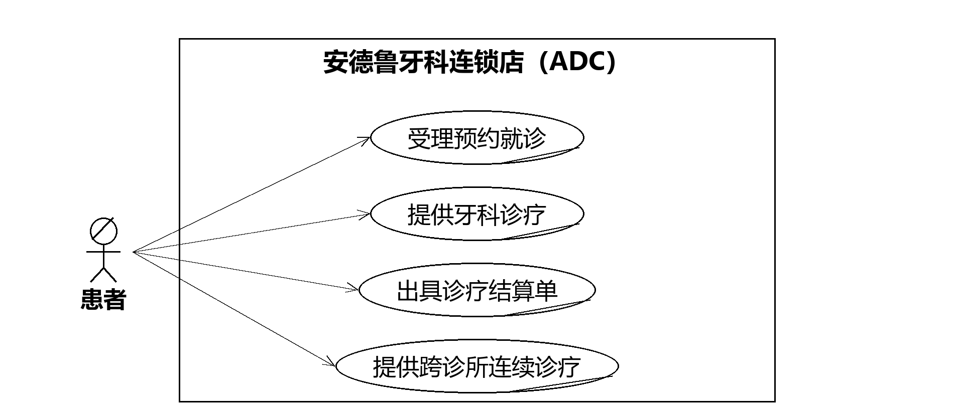
图 1 安德鲁牙科连锁店业务用例图
业务执行者 | 性质 | 说明
患者 | 人群 | 在不同 ADC 诊所就诊的顾客，可能由多位牙医接诊，也会跨诊所就诊

业务用例 | 为谁提供何种价值 | 对应业务流程
受理预约就诊 | 为患者安排就诊时间、就诊诊所与接诊牙医 | 电话预约、登记患者与过敏情况、确认接诊牙医
提供牙科诊疗 | 为患者完成检查与治疗，并保存可用于后续治疗与结算的记录 | 到诊、检查、治疗、记录治疗项目与牙位、就诊期间追加治疗
出具诊疗结算单 | 为患者提供逐行可核对的费用明细并完成收费 | 按治疗明细计价、生成结算单、向患者收费
提供跨诊所连续诊疗 | 让患者在任一 ADC 诊所就诊时都能接续既往治疗 | 调阅过敏史、既往治疗与未完成的治疗计划

3.2 现状业务序列图
现状业务序列图按案例描述还原当前的实际做法，图中的消息写成一方向另一方请求做某事，返回消息画成虚线。三张图对应与愿景最相关的三段流程：患者电话预约就诊、就诊与治疗记录、结算与总部汇总。需要说明的是，一家已有 15 家门店的连锁在当前阶段并不是完完全全的纸面作业：更真实的现状是各家门店各买一套口腔管理软件或用本地表格，数据互不联通、口径各不相同，总部只能靠人工汇总。因此下文统一用“诊所自有系统/表格”表示现状中的信息化对象。
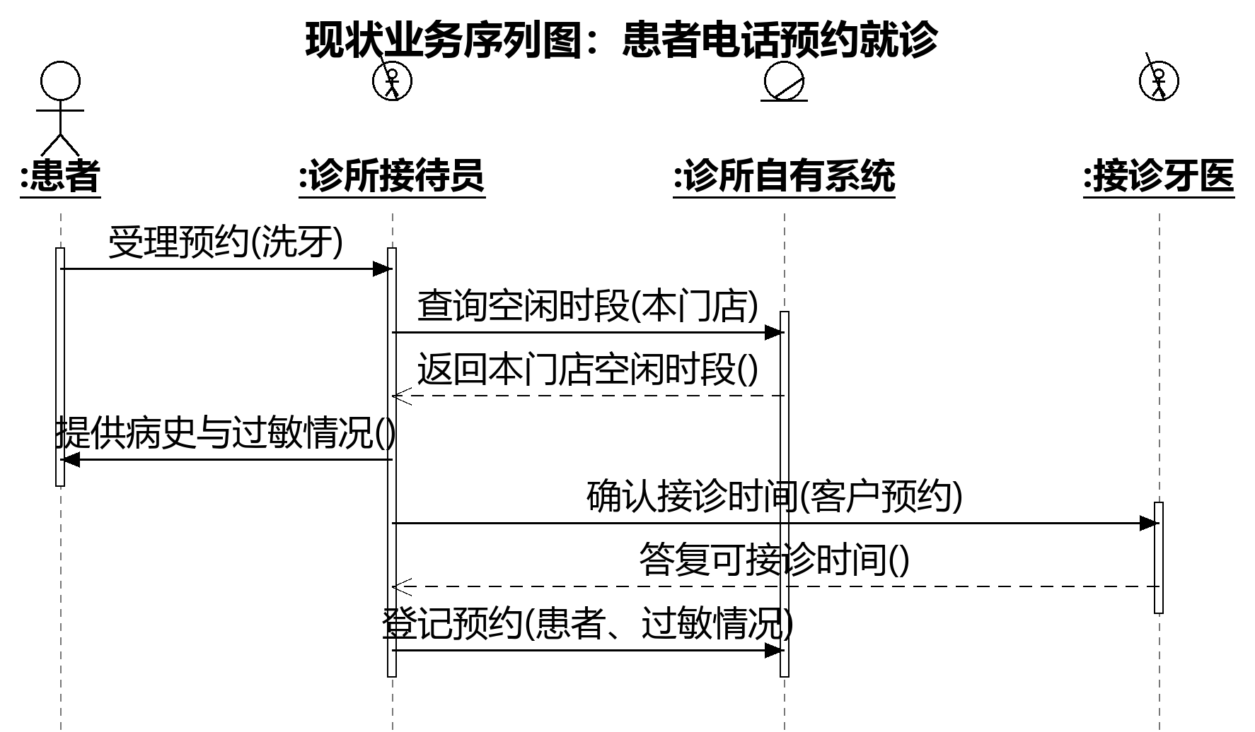
图 2 现状业务序列图：患者电话预约就诊
预约这一段的问题在信息分散：接待员只能看到本门店的空闲时段与医生安排，患者信息与过敏情况登记在本店，其他门店无法复用；一家店说没有号，另一家店可能空着椅位。
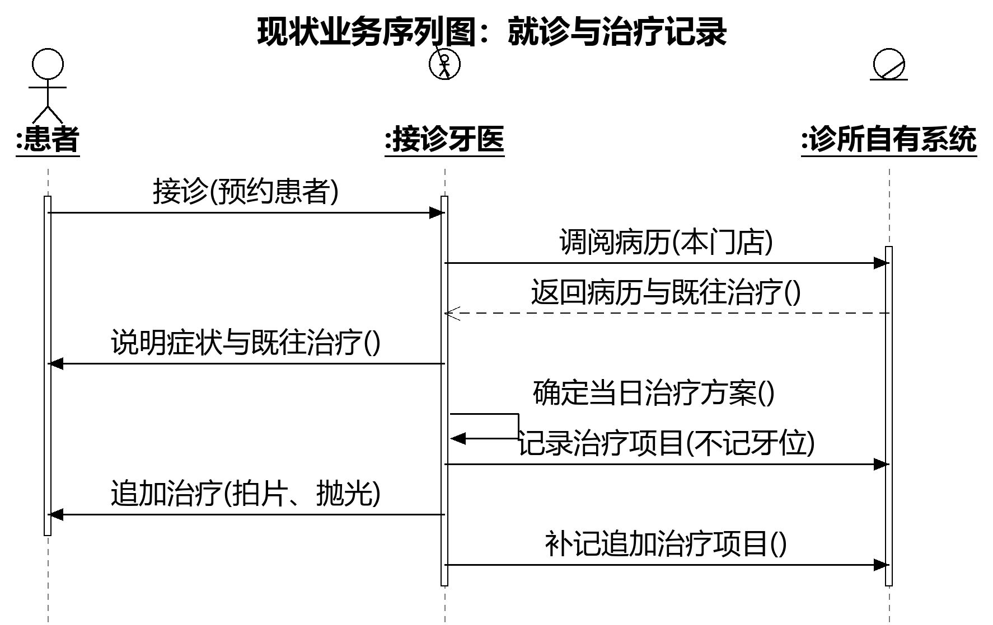
图 3 现状业务序列图：就诊与治疗记录
就诊这一段的问题在记录颗粒度：治疗项目没有落到牙位，也没有记录所用耗材，追加治疗靠补记。患者换一家门店就诊时，这些记录带不过去；一旦出现治疗争议或需要保险理赔，拿不出可追溯的依据。
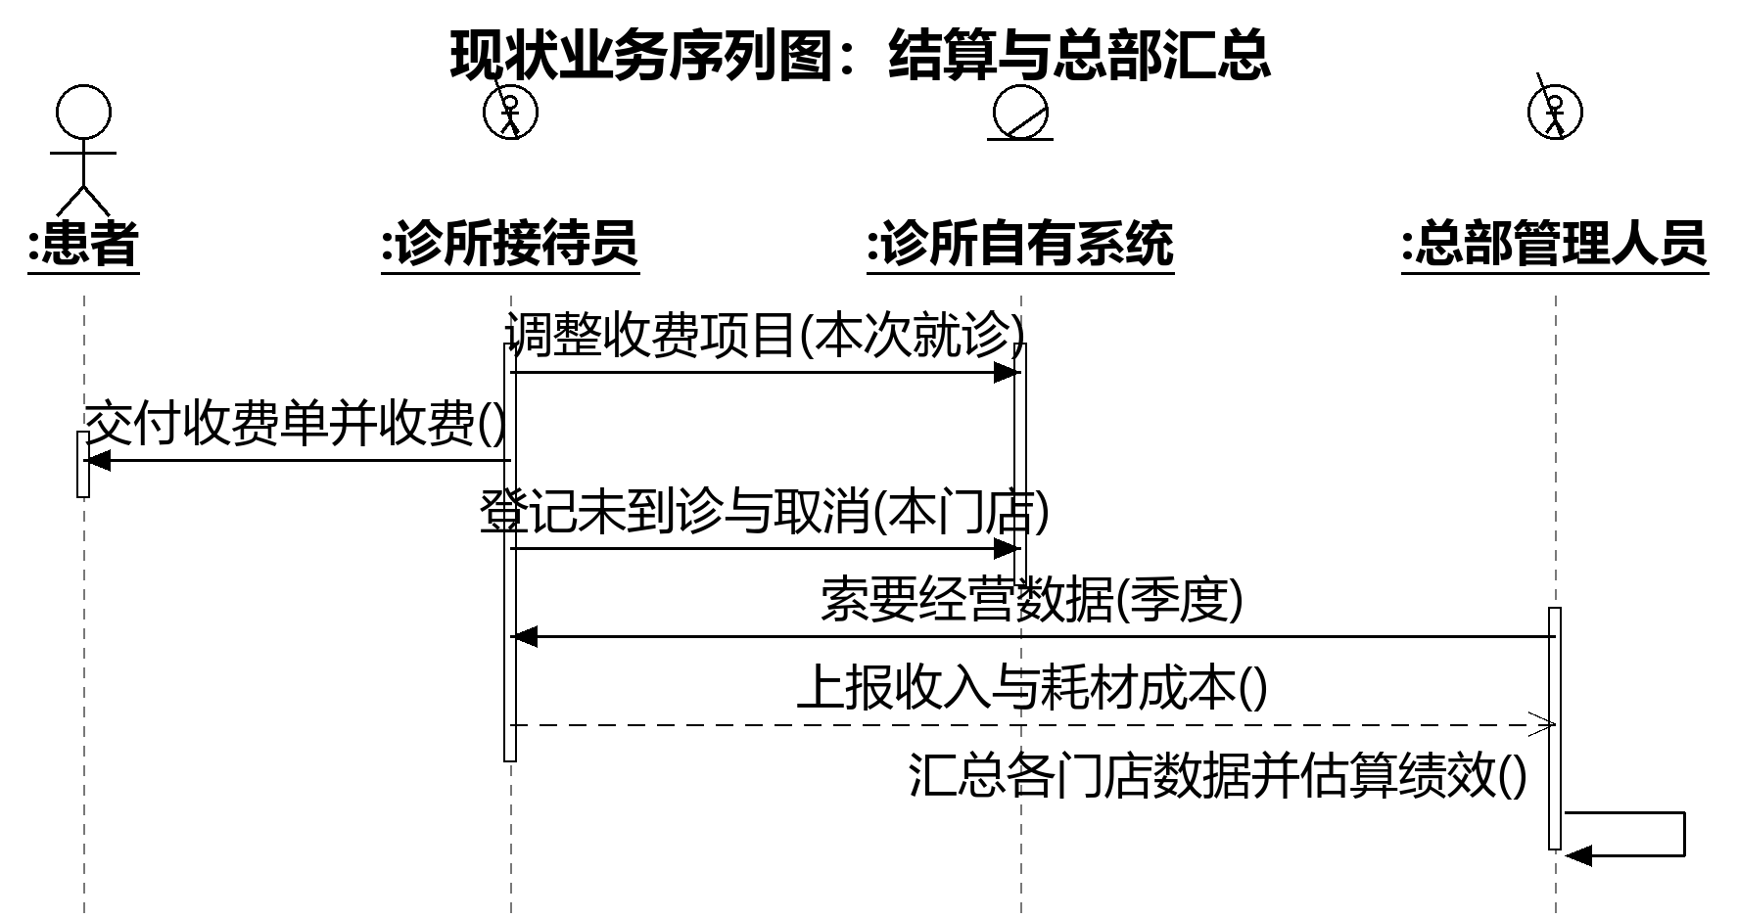
图 4 现状业务序列图：结算与总部汇总
末段的问题在口径：收费由接待员在本门店系统里手工调整，取消与未到诊只在本店可见，总部按季度逐店索要数据再人工汇总。耗材成本没有按治疗项目归集，净利润与激励基金只能估算，这正是激励制度难以落地、门店数量翻倍后管控风险变大的原因。

3.3 改进业务序列图
改进后的流程把原来由各门店系统和人工承担的责任转移给拟开发的诊疗管理系统，并补上口腔诊疗特有的两个颗粒度：治疗记录落到牙位，耗材追溯到患者。改进点按三种改进模式归类。
改进模式 | 本案例中的改进点
物流变成信息流 | 各门店自有的系统与表格统一为集中式记录；治疗单、收费单与耗材领用不再靠本店表格与本店口径
改善信息流转 | 患者档案、过敏史与既往治疗跨门店即时可查；可接诊牙医按资质与门店安排即时反馈；总部在线取数并看到统一口径
封装领域逻辑 | 按标准价与成交价计价、结算单逐行明细生成、患者责任取消率统计、按季度计算各牙医收入与耗材成本并分摊运营费用

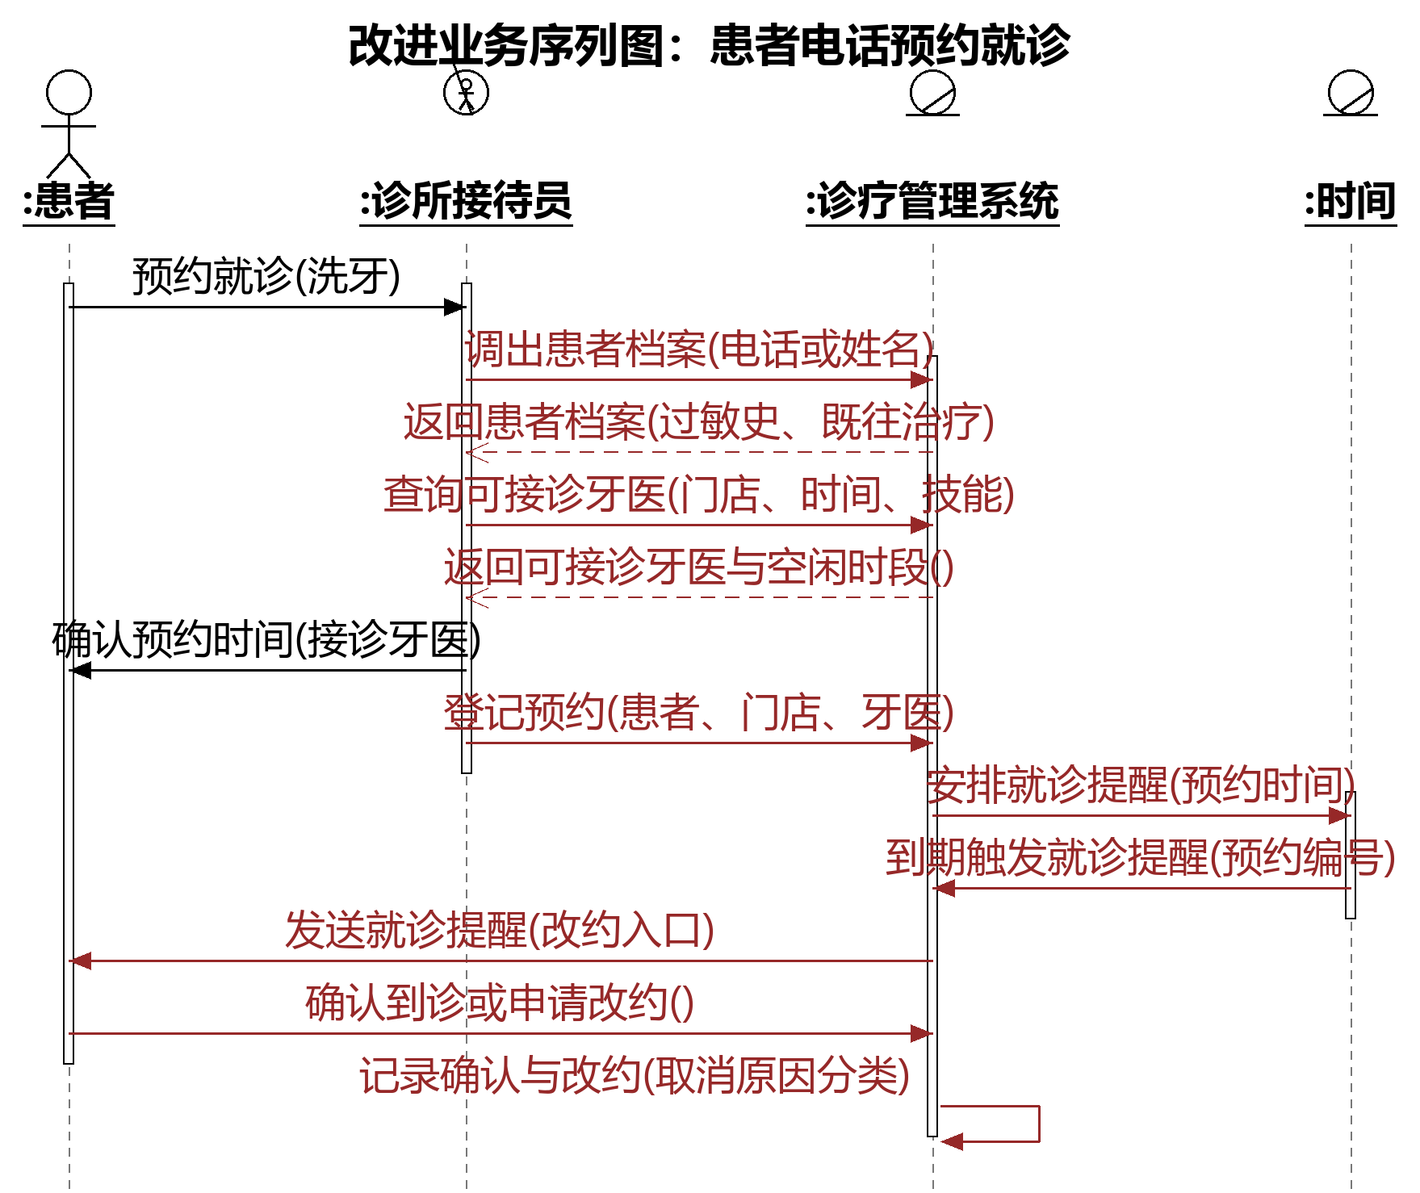
图 5 改进业务序列图：患者电话预约就诊（暗红色消息为改进点）
改进后的预约流程由系统反馈患者档案、过敏史、既往治疗与可接诊牙医，接待员只做确认与提交；预约建立后系统按时间发出就诊提醒与改约入口，患者确认、改约或取消的结果连同原因一并记录，取消率由此具备可靠口径。
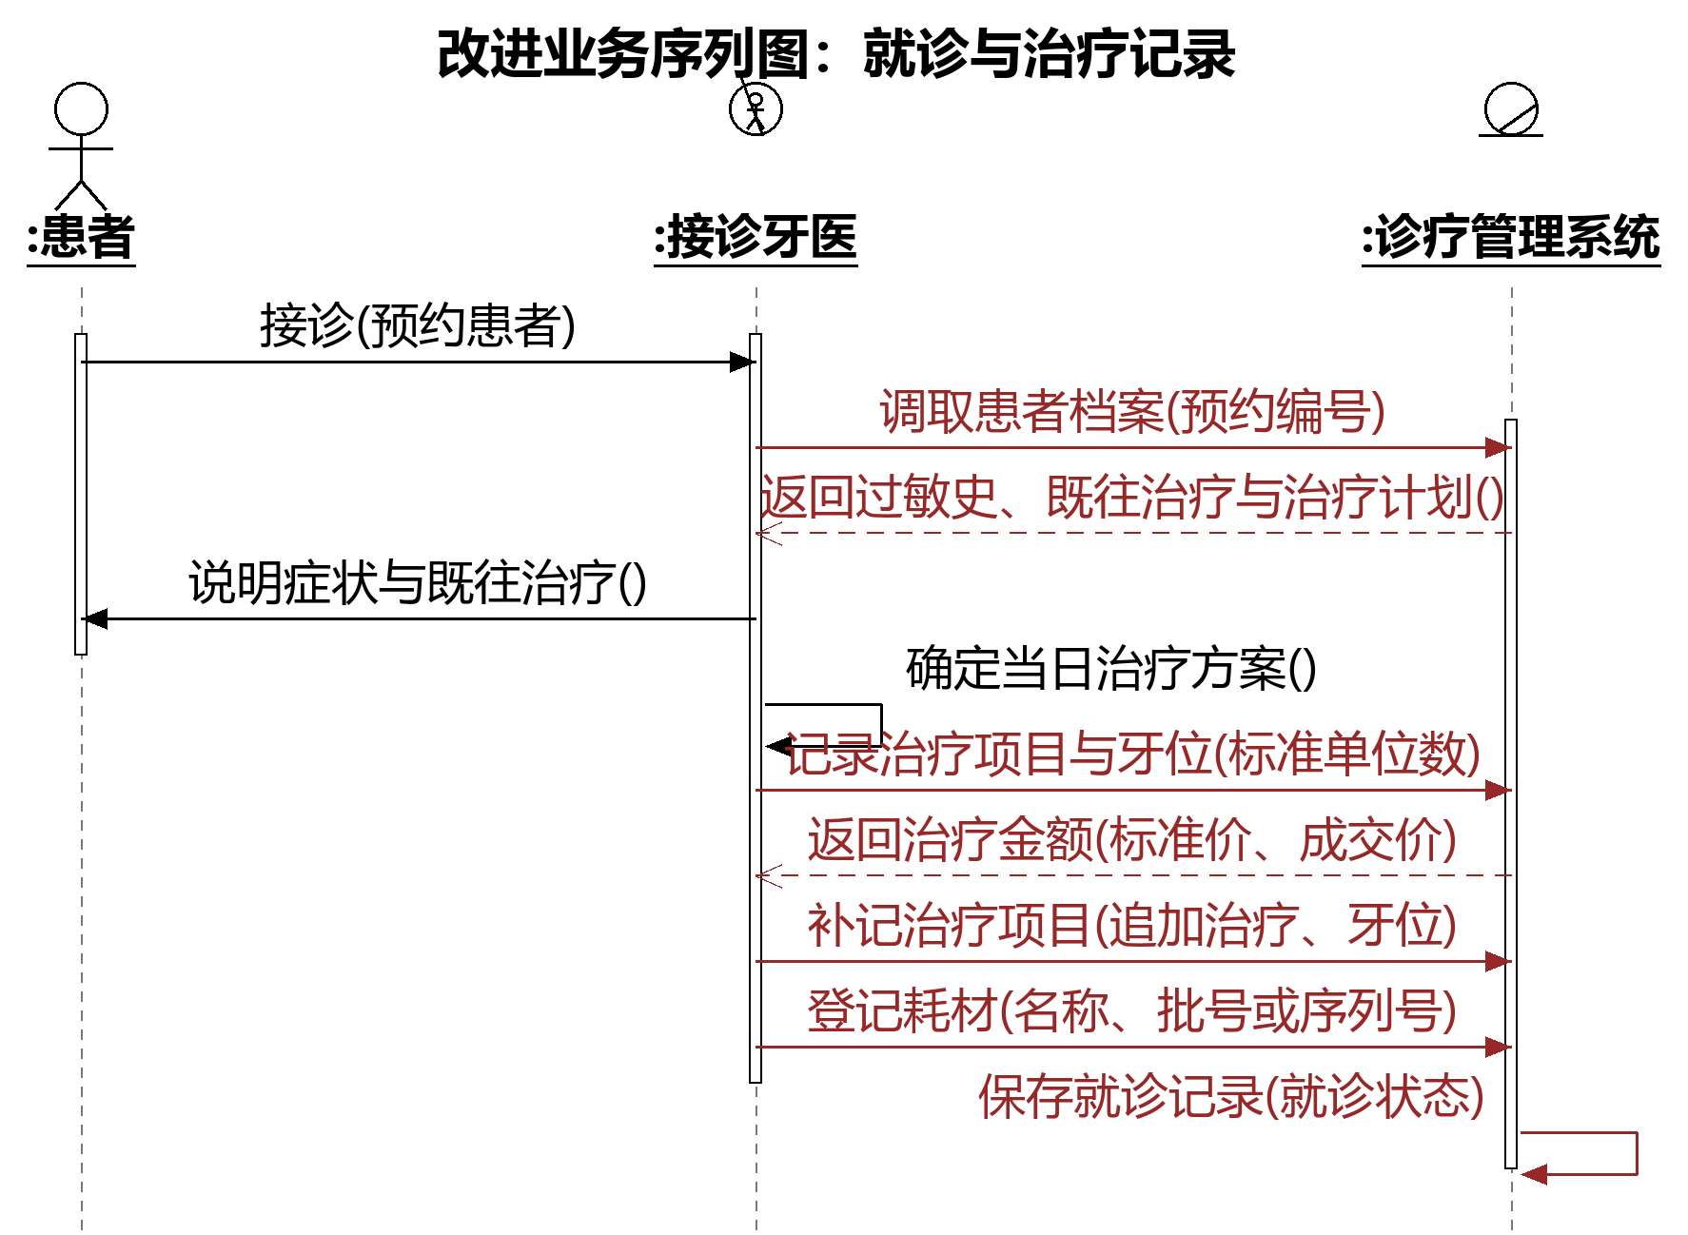
图 6 改进业务序列图：就诊与治疗记录（暗红色消息为改进点）
改进后的诊疗流程先取患者档案与既往治疗计划，再记录治疗项目、牙位与施用的标准单位数，系统按标准价与成交价计算金额；追加治疗就地补录，本次使用的耗材连同批号或序列号关联到患者，就诊结束时一次性更新就诊状态。
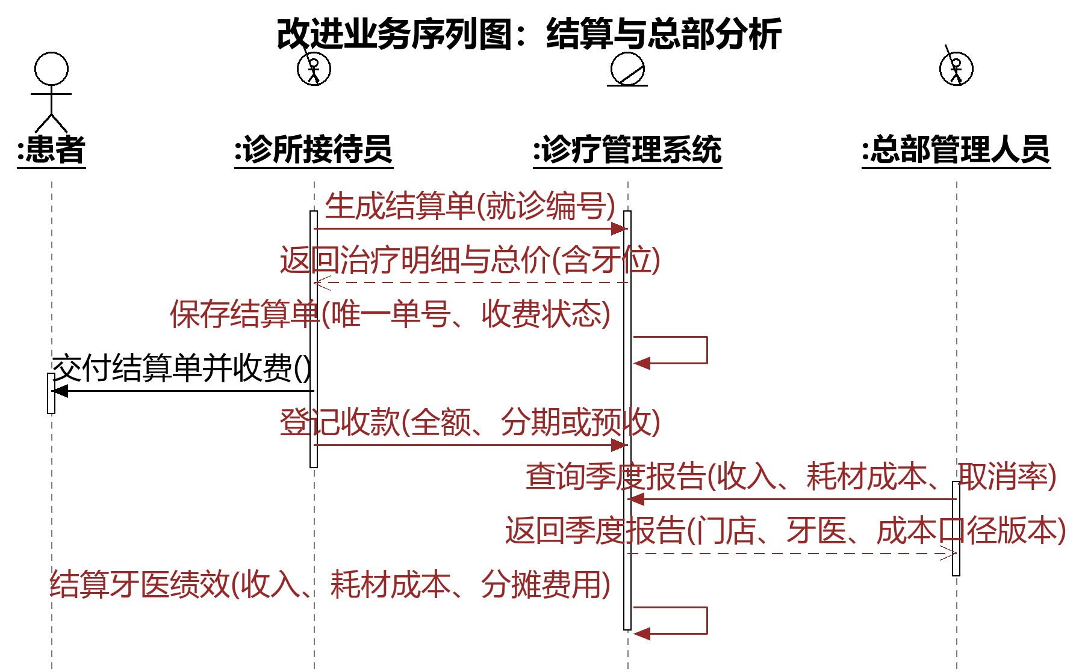
图 7 改进业务序列图：结算与总部分析（暗红色消息为改进点）
改进后的结算流程由系统按治疗明细（含牙位）生成结算单、标记收费状态，收款支持全额、分期与预收；总部不再逐店索要数据，直接按季度取得按门店与牙医汇总的经营与质量报告，并注明所依据的成本口径版本。

四、需求

4.1 系统用例图
系统用例图从改进业务序列图映射得到：外部指向目标系统的消息构成系统用例，箭头另一端的角色构成系统执行者。这里要注意的是，系统执行者与业务执行者并不相同：业务执行者是患者，而直接与系统交互的是诊所接待员、接诊牙医、总部管理人员，以及收到就诊提醒后确认到诊或申请改约的患者。
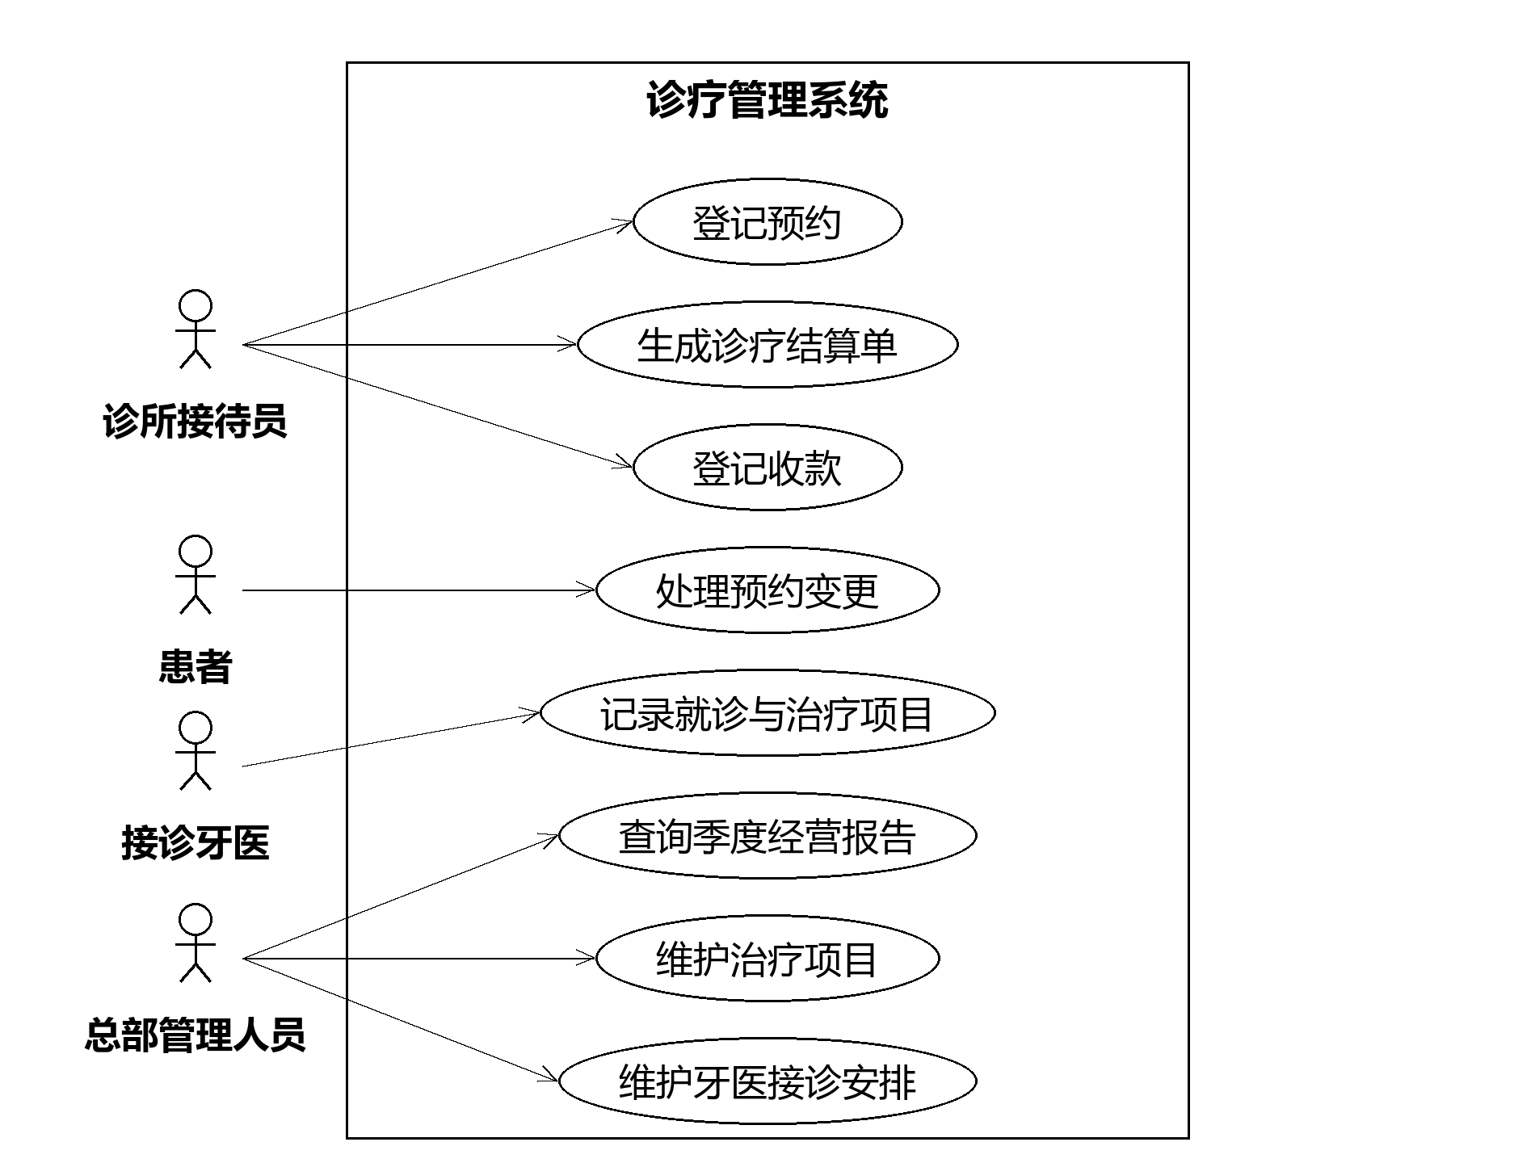
图 8 诊疗管理系统系统用例图
系统执行者 | 类型 | 说明
诊所接待员 | 主执行者 | 登记预约、生成诊疗结算单、登记收款
接诊牙医 | 主执行者 | 记录就诊与治疗项目
总部管理人员 | 主执行者 | 查询季度经营报告、维护治疗项目、维护牙医接诊安排
患者 | 主执行者 | 处理预约变更：收到就诊提醒后确认到诊、申请改约或取消

编号 | 系统用例 | 主执行者 | 优先级
UC-01 | 记录就诊与治疗项目 | 接诊牙医 | 1
UC-02 | 生成诊疗结算单 | 诊所接待员 | 2
UC-03 | 登记预约 | 诊所接待员 | 3
UC-04 | 查询季度经营报告 | 总部管理人员 | 4
UC-05 | 处理预约变更 | 患者 | 5
UC-06 | 登记收款 | 诊所接待员 | 6
UC-07 | 维护治疗项目 | 总部管理人员 | 7
UC-08 | 维护牙医接诊安排 | 总部管理人员 | 8

需求没有“要不要”的问题，只有先后顺序。案例里最要紧的是让总部看得见各门店的诊疗与经营情况，而这一点的数据源头是治疗记录：治疗项目、牙位、耗材与就诊状态都在这里产生，成本与绩效也都要靠它归集。因此把 UC-01 列为第一优先，与它直接衔接的 UC-02 列为第二优先，并写出这两份完整规约。

4.2 用例规约

UC-01 记录就诊与治疗项目
字段 | 内容
用例编号与名称 | UC-01 记录就诊与治疗项目
执行者 | 接诊牙医（主执行者）
前置条件 | 牙医已登录系统并选定本次就诊所属门店；本次预约记录已存在于系统中，且患者档案已建立
后置条件 | 系统保存本次就诊记录（治疗项目、牙位、施用的标准单位数、标准价与成交价、所用耗材及其批号或序列号、特殊需求与说明），就诊状态更新为“已就诊”，并可按治疗明细生成结算单
涉众利益 | 患者希望治疗过程与费用可核对、既往病史与过敏情况被参考；牙医希望少写纸笔、就诊时能看到既往治疗与未完成计划；老板希望取得可核算的治疗、成本与取消数据；合伙人希望激励基金按牙医可核算
基本路径 | 1 牙医提交预约编号，请求调取患者档案  2 系统反馈患者基本信息、过敏史、既往治疗与未完成的治疗计划  3 牙医检查患者并确认当日治疗方案  4 牙医提交治疗项目、牙位与施用的标准单位数  5 系统按标准单位价格与本次成交价计算治疗金额并反馈  6 牙医补录就诊期间追加的治疗项目与牙位  7 牙医登记本次使用的耗材及其批号或序列号  8 牙医记录本次就诊的特殊需求与说明  9 系统保存就诊记录，并将就诊状态更新为“已就诊”  10 系统汇总本次就诊的治疗明细与金额，供后续生成结算单
扩展路径 | 1a 患者为首次到诊：牙医请接待员先建立患者档案（含过敏情况），返回步骤 1  4a 就诊期间追加治疗项目（如拍片、抛光）：牙医补录治疗项目、牙位与标准单位数，返回步骤 5  4b 患者报告新的过敏情况：牙医补录过敏记录后返回步骤 4  4c 治疗项目不在系统的标准项目表中：牙医提交新增项目申请，由总部管理人员维护后返回步骤 4  7a 耗材没有批号或序列号（如通用材料）：只登记材料名称与用量，返回步骤 8
字段列表 | 患者 ID、姓名、出生日期、电话号码、过敏症名称、就诊编号、就诊日期时间、门店编号、牙医员工编号、治疗项目名称、牙位（FDI 编号）、标准单位数、标准单位价格、本次成交价、折扣或套餐标识、耗材名称、耗材批号或序列号、治疗金额、特殊需求记录、就诊状态
业务规则 | 治疗金额按标准单位数与标准单位价格计算后，再按本次成交价或折扣调整，标准价只作为基准，实际收费以成交价为准；涉及具体牙位的治疗项目必须记录牙位并采用 FDI 编号，全口类项目（如全口洁治、涂氟）标记为全口；一次就诊可包含一项或多项治疗，就诊期间可以追加治疗项目；种植体、修复材料等高值耗材必须登记批号或序列号并与本次就诊、患者关联，用于追溯；就诊记录中必须注明患者所有已知过敏症；就诊状态以布尔值记录是否到诊，且患者取消、患者爽约、诊所改约与医生停诊分别记录，用于计算患者责任取消率；每位牙医可以接诊多名患者，每名患者可以由多位牙医接诊，也可以在多家门店就诊
质量需求 | 调取患者档案与既往治疗在 2 秒内返回；治疗金额计算必须准确；治疗记录、牙位与耗材批号不得丢失，病历内容被修改时必须留痕
设计约束 | 15 家门店与后续新增门店共用一套集中式关系型数据库，患者档案与治疗记录允许跨门店查询并保留调阅记录；治疗与耗材数据按牙医、按季度保留；耗材追溯需要满足医疗器械追溯的管理要求

UC-02 生成诊疗结算单
字段 | 内容
用例编号与名称 | UC-02 生成诊疗结算单
执行者 | 诊所接待员（主执行者）
前置条件 | 本次就诊已在系统中记录为“已就诊”，且治疗项目、牙位与标准单位数已录入
后置条件 | 系统生成与本次就诊对应的结算单（唯一单号、逐行明细、总价、收费状态）并保存；收款金额、方式与日期已记录，未收金额可查
涉众利益 | 患者希望明细清楚、金额可核对、能按阶段付款；接待员希望不必按治疗单手算；总部希望各门店开票口径统一；合伙人希望收入数据可直接用于季度核算
基本路径 | 1 接待员提交就诊编号或患者姓名，请求生成结算单  2 系统反馈本次就诊的治疗明细（含牙位与所用耗材）  3 系统按成交价生成逐行明细并计算结算单总价  4 系统生成唯一结算单号并保存结算单，标记收费状态为待收  5 接待员向患者交付结算单并完成收费  6 系统记录收款金额、收款方式与收费日期，更新收费状态
扩展路径 | 1a 系统中没有对应的就诊记录：接待员请接诊牙医先补录治疗明细，返回步骤 1  2a 患者对明细有异议：接待员将逐行明细交牙医核对，牙医更正后返回步骤 2  5a 按套餐或治疗阶段分期收款（如正畸、种植）：系统登记本次已收金额，保留未收金额并标记为待收，返回步骤 5  5b 患者要求开具发票：系统按结算单生成发票信息并记录开票状态，开票结果与收款分别登记
字段列表 | 结算单号、就诊编号、患者 ID、治疗项目名称、牙位、标准单位数、标准单位价格、本次成交价、小计、结算单总价、已收金额、未收金额、收费状态、收款方式、收费日期、发票信息
业务规则 | 每次就诊对应一张结算单；结算单的逐行明细全部来自就诊期间记录的治疗数据（含牙位），不由接待员另行输入；价格为成交价，标准价只作基准；套餐与分期治疗按阶段收款，预收款在对应治疗完成时冲抵；收费与开票分别记录；结算单号唯一
质量需求 | 结算单总价与未收金额计算必须准确；结算单生成后即时可打印；结算单与就诊记录的对应关系不得丢失
设计约束 | 结算单格式在 15 家门店统一；结算、成本与收款数据需要能按门店、按牙医、按季度汇总

路径步骤的写法要求：主语写人或系统，逐条描述责任与目的；不写“系统自动计算”这类冗余表述，也不写点击按钮、选择下拉框等界面细节，因为界面属于设计阶段的内容。UC-03 至 UC-08 暂未展开规约，原因是它们的输出都可以由 UC-01 与 UC-02 的数据推导得出，优先把数据源头写透。

五、愿景、改进点与系统用例的对应关系
愿景指标 | 改进业务序列图中的改进点 | 支撑的系统用例与规约步骤
季度经营与质量分析的工作日数从两周以上缩短到 3 天以内 | 治疗与收费一次录入；总部在线取数，口径统一，不再逐店索要报表 | UC-01 步骤 5、9、10；UC-02 步骤 2、3、4；UC-04 查询季度经营报告
全公司平均患者责任取消率降低 20% 以上 | 就诊提醒与改约入口由系统发出，取消原因分类记录 | UC-03 登记预约；UC-05 处理预约变更；UC-04 查询季度经营报告
治疗记录可回溯到牙位，高值耗材可追溯到患者 | 治疗记录含牙位，结算单逐行含牙位；耗材批号或序列号与就诊、患者关联 | UC-01 步骤 4、6、7；UC-02 步骤 2、3
激励基金可按季度核算 | 耗材成本按治疗项目归集，运营费用按门店分摊，成本口径按版本管理 | UC-07 维护治疗项目；UC-01 步骤 5、7、10；UC-04 查询季度经营报告
开票口径统一，结算单可逐行核对 | 结算单逐行明细由治疗记录生成，价格取成交价，收费与开票分开记录 | UC-02 步骤 2、3、4、5、6；UC-06 登记收款

检查方法是反向验证：如果某个改进点或系统用例无法对应到愿景指标，说明该部分偏离了目标；如果某个愿景指标没有任何用例支撑，说明需求排序有遗漏。五项指标都能落到具体步骤后，才能进入分析阶段。

六、C-分析：分析类图
课件把系统分析与设计的建模工作流分成四段：A-业务建模、B-需求、C-分析、D-设计，其中 D-设计的第一项是「建立数据层」。本文档前五章交付的是 A 与 B 两段；本章按 C-分析给出分析类图，下一章按 D-设计的「建立数据层」把它映射成关系数据库的表结构。两章只给模型、映射关系与键的约定，不写建表语句。

6.1 分析类与实体类图
课件把分析类分成三种构造型。边界类负责输入、输出以及简单的过滤，每个有接口的外系统映射一个，命名取「外系统名称＋接口」；控制类负责控制用例流并为实体类分配责任，每个用例映射一个，命名取「用例名称＋控制」；实体类封装系统的核心域逻辑和数据，一个用例可以由一个到多个实体类协作实现，命名直接用核心域概念的名称。
本案例的核心域由实体类承担，因此下面给出实体类及其属性、操作与关系。边界类对应各外部系统接口，控制类对应 UC-01 至 UC-08 各一个，属于逐用例展开的内容，本章不再铺开。类的属性按课件示例写成「名称：类型」，操作写成「名称()：返回类型」。
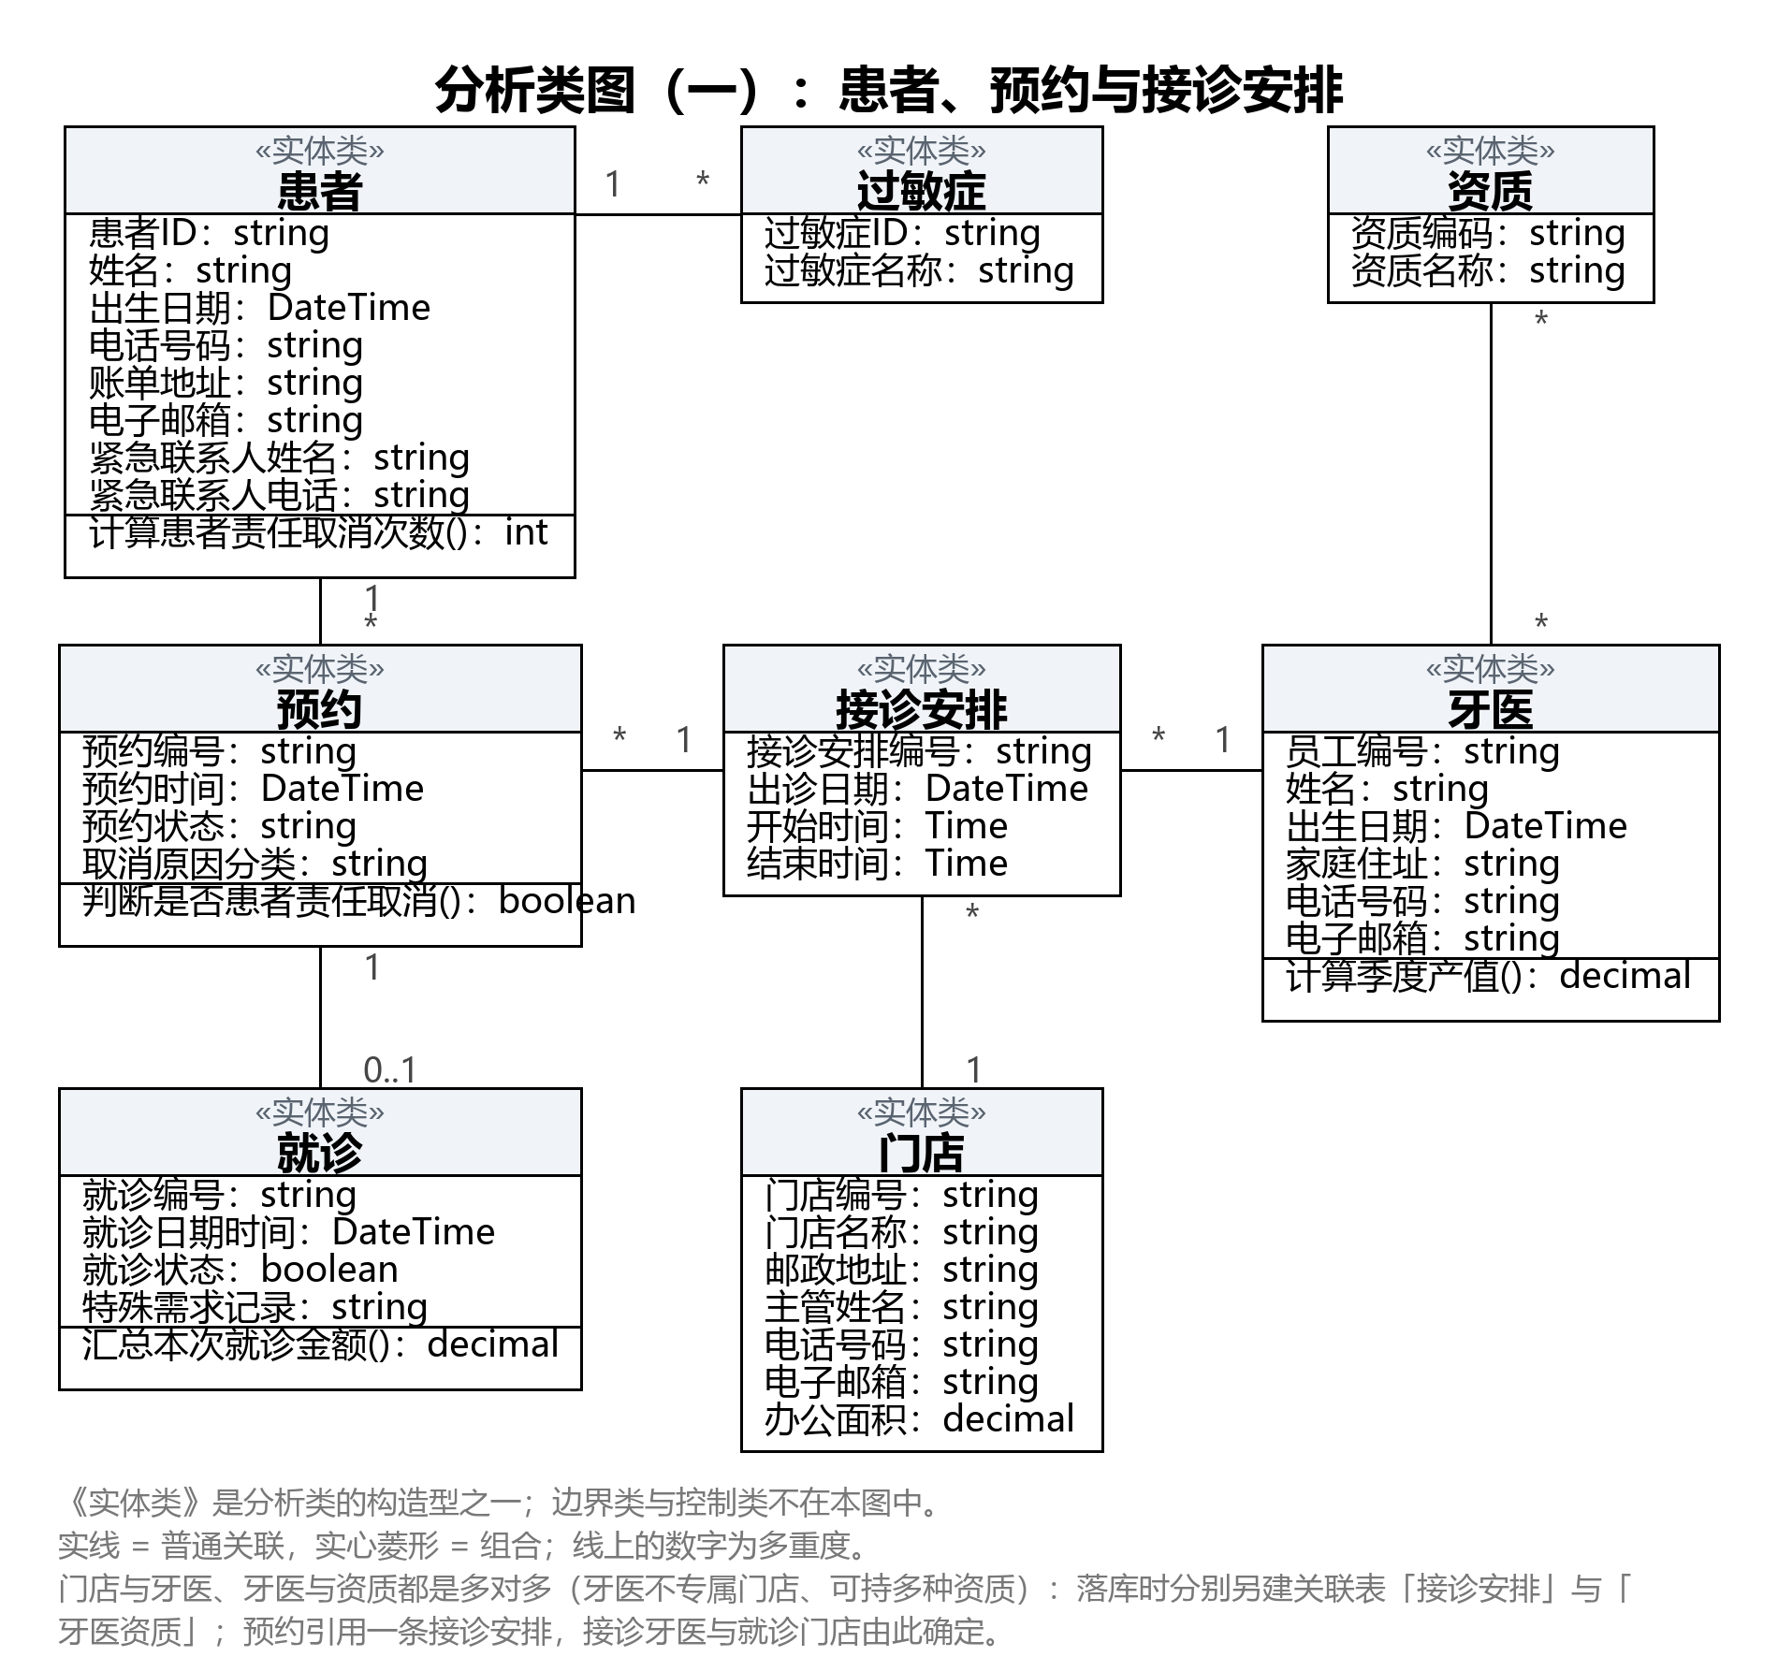
图 9 分析类图（一）：患者、预约与接诊安排
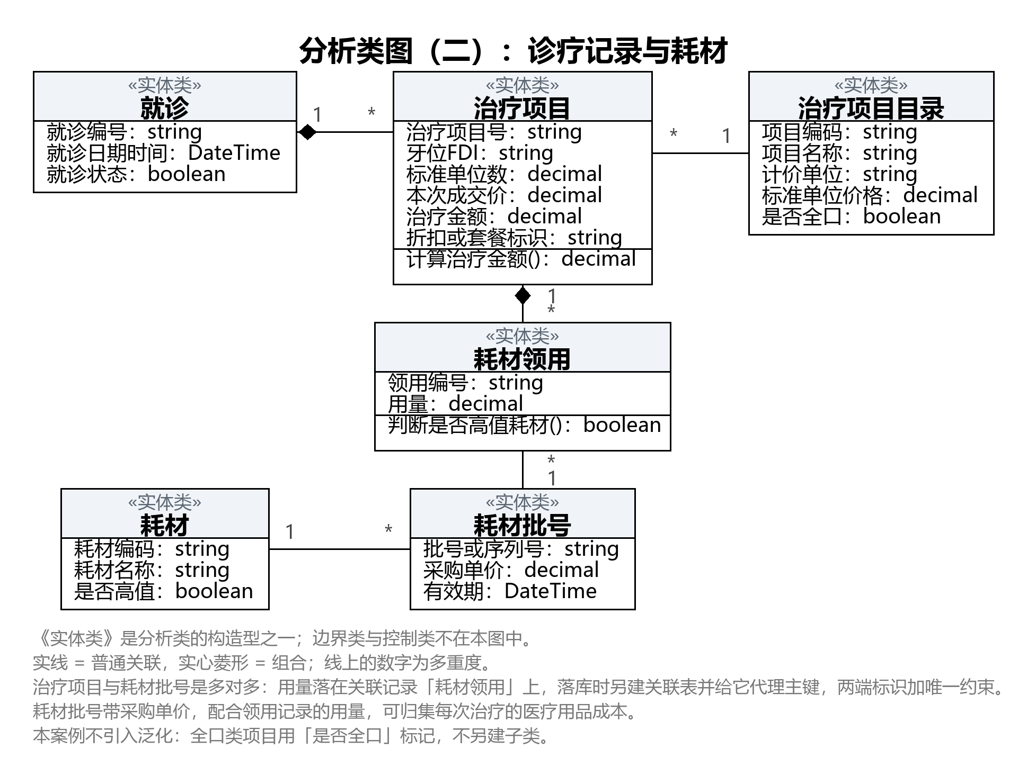
图 10 分析类图（二）：诊疗记录与耗材
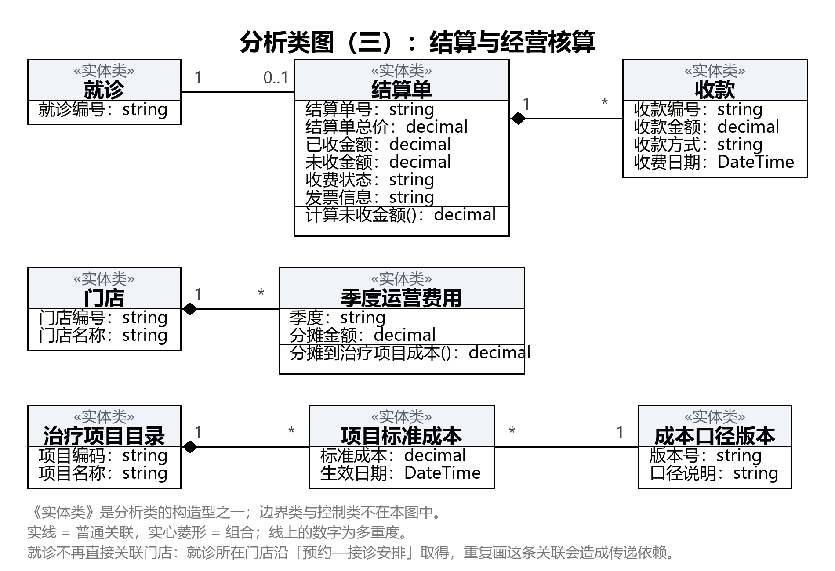
图 11 分析类图（三）：结算与经营核算

七、D-设计：建立数据层（从类图到关系数据库）

7.1 映射准则
课件给出「核心域映射到存储」的一套准则。结构映射上，类映射为表，属性映射为列，对象映射为行。关系映射上，泛化时超类的主键作为所有子类的主键；关联的外键放在非 1 方；组合的外键同样放在非 1 方，而且不为空；多对多关联另建一张关联表。主键要求唯一、恒定，并且要与领域字段分开——带领域含义的字段可能变化，一旦变化就会牵连所有引用它的外键。课件还指出，只要对象建模是对的，映射出来的表自然符合第一到第三范式，不必在建表时另作折腾。本案例的核心域里没有泛化层级，因此「超类主键下沉」这一条不涉及，其余几条逐条落实。

7.2 类到表的对应
三张分析类图按主题分片，下面三张数据表结构图与之逐一对应：图 12 由图 9（患者、预约与接诊安排）映射得到，图 13 由图 10（诊疗记录与耗材）映射得到，图 14 由图 11（结算与经营核算）映射得到。每个实体类对应一张同名表，类的属性对应表的列，类的操作（如「计算患者责任取消次数()」）不落库。映射时按「主键唯一、恒定，并与领域字段分开」的要求给每张表定主键：类图上已经用 ID 命名的属性（患者ID、过敏症ID）直接作主键，其余的表各另设一列代理主键（牙医ID、门店ID、预约ID、接诊安排ID、就诊ID、资质ID、牙医资质ID、项目ID、治疗项目ID、耗材ID、耗材批号ID、耗材领用ID、结算ID、收款ID、运营费用ID、项目成本ID、版本ID）；类图上用编号、编码或单号命名的业务标识则全部保留为普通列（员工编号、门店编号、预约编号、接诊安排编号、就诊编号、治疗项目号、领用编号、收款编号、项目编码、资质编码、结算单号、耗材编码、批号或序列号、版本号），只作业务识别之用——它们带领域含义、可能变化，所以不参与主键，但要作为列留下来。牙医资质的「取得日期」与成本口径版本的「生效日期」是关联表与版本表自身的属性，类图上没有画，落库时补齐。就诊、门店与治疗项目目录在图 13、图 14 里重复出现，属于分片引用，属性只在图 12、图 13 里列全。
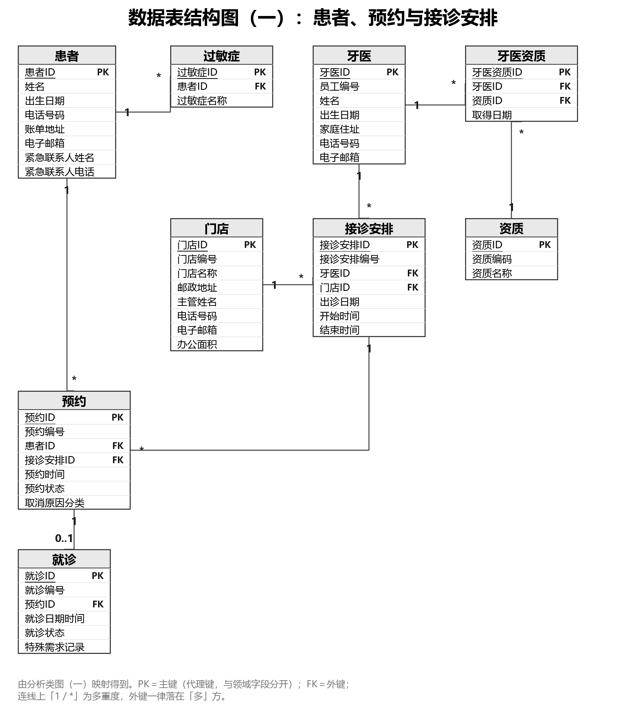
图 12 数据表结构图（一）：患者、预约与接诊安排（对应分析类图（一））
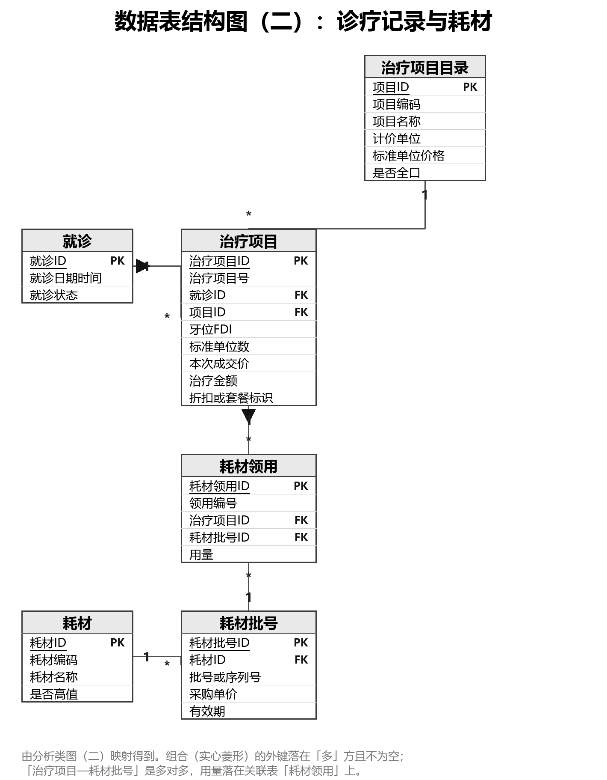
图 13 数据表结构图（二）：诊疗记录与耗材（对应分析类图（二））
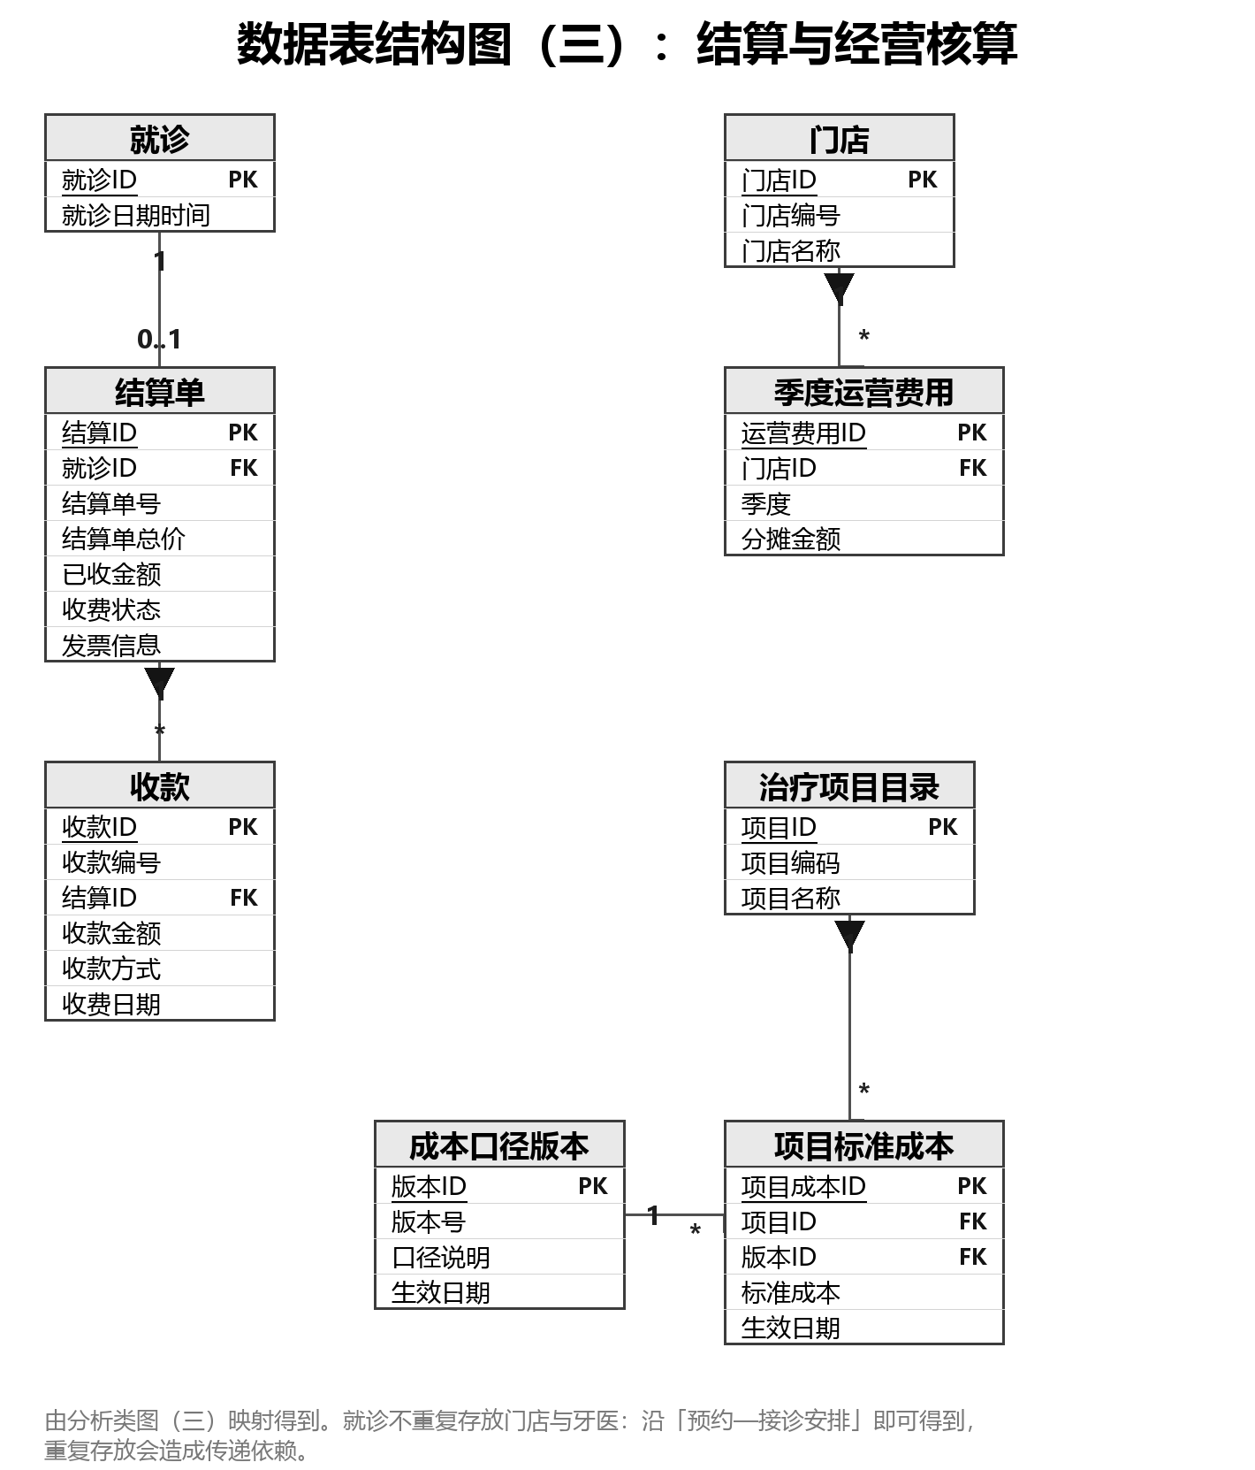
图 14 数据表结构图（三）：结算与经营核算（对应分析类图（三））

7.3 关联的落库方式
下表逐条列出每条关联的落库方式。表中「非 1 方」即多重度标 * 的一方，外键落在这一方；组合（实心菱形）另外要求外键不为空，多对多则另建关联表。三张图里的连线与下表一一对应，可按图核对。
类图中的关系 | 多重度 | 落库方式
患者—过敏症 | 1 : * | 过敏症表加外键「患者ID」
患者—预约 | 1 : * | 预约表加外键「患者ID」
门店—接诊安排 | 1 : * | 接诊安排表加外键「门店ID」，且不为空
牙医—接诊安排 | 1 : * | 接诊安排表加外键「牙医ID」，且不为空
接诊安排—预约 | 1 : * | 预约表加外键「接诊安排ID」，接诊牙医与就诊门店由此确定
预约—就诊 | 1 : 0..1 | 就诊表加外键「预约ID」
牙医—资质 | * : * | 多对多：另建关联表「牙医资质」，用代理主键，两端「牙医ID」「资质ID」加唯一约束
就诊—治疗项目（组合） | 1 : * | 治疗项目表加外键「就诊ID」，且不为空
治疗项目—治疗项目目录 | * : 1 | 治疗项目表加外键「项目ID」
治疗项目—耗材领用（组合） | 1 : * | 耗材领用表加外键「治疗项目ID」，且不为空
治疗项目—耗材批号 | * : * | 另建关联表「耗材领用」，用代理主键，「用量」落在该表，两端加唯一约束
耗材—耗材批号 | 1 : * | 耗材批号表加外键「耗材ID」
就诊—结算单（组合） | 1 : 0..1 | 结算单表加外键「就诊ID」，且不为空
结算单—收款（组合） | 1 : * | 收款表加外键「结算ID」，且不为空
门店—季度运营费用（组合） | 1 : * | 季度运营费用表加外键「门店ID」，且不为空
治疗项目目录—项目标准成本（组合） | 1 : * | 项目标准成本表加外键「项目ID」，且不为空
成本口径版本—项目标准成本 | 1 : * | 项目标准成本表加外键「版本ID」

7.4 主键、范式与冗余
有三处值得说明。一是「接诊安排」：门店与牙医之间是多对多——案例明确说牙医不专属任何门店、按技能在多个门店轮转，因此另建关联表。这张表有自己的代理主键「接诊安排ID」，门店与牙医的标识作为外键，预约引用一条接诊安排，接诊牙医与就诊门店由此确定，正好落实案例里「通话过程中安排一位牙医接诊」的要求；代理键也避免了把门店编号、员工编号这类带领域含义、可能变化的字段当主键。二是「耗材领用」：治疗项目与耗材批号之间同样多对多，另建关联表并给出代理主键，「用量」落在该表上；耗材批号带采购单价，两者相乘即可归集每次治疗的医疗用品成本，这是激励制度算净利润的输入。三是「就诊」表里不再重复存放患者、门店与牙医：它们沿「预约—接诊安排」即可得到，重复存放会造成传递依赖，正好违反第三范式。三处都能在类图上找到对应。结算单里的「已收金额」与治疗项目里的「治疗金额」属于可计算的冗余列，课件提醒非规范化要慎用，本设计保留它们是为了检索与对账方便，取值始终由明细算出，不作为唯一数据来源；结算单的「未收金额」因此不落库，由结算单总价减去已收金额算出。

八、后续阶段与经营指标
以下内容不影响本次交付的六项成果，但属于连锁口腔经营中真实存在的需求，建议在设计阶段逐步纳入。
- 影像调阅：口内片、全景片与 CBCT 属于病历的一部分，需要按患者与牙位关联调阅，通常单独存储并与病历建立索引。
- 合规与留痕：电子病历的修改要留痕，跨门店调阅患者病历要记录授权，这两项应作为设计约束明确下来。
- 椅位与资源排班：真实排班是椅位、牙医、助手的组合占用，还要处理急诊插单与迟到，可在维护接诊安排这一用例中扩展。
- 经营指标：椅位使用率、初诊量、初诊成交率、客单价、复诊召回率、单椅月产出、耗材成本占比、应收账款与欠费。这些指标都建立在 UC-01 与 UC-02 的数据之上，数据源头做对之后可以逐个加入季度报告。

附录 案例与材料来源
- 案例正文：安德鲁牙科连锁店：数据建模，案例编号 W44694，Ivey Business School Foundation。
- 课程材料：系统分析与设计课程课件（2026 年 9 月版）。

